Unidad Profesional Interdisciplinaria en Ingeniería y Tecnologías Avanzadas



Reporte de Proyecto de la materia de control de sistemas robóticos

Por: Carlos Antonio Dzohl Vega González

Curso de recuperación

Ciudad de México lunes, 14 de septiembre de 2020

Profesor: Guillermo Puriel Gil

Índice

Introducción 2

Objetivos 2

Metodología 2

Modelado dinámico 2

Diseño del robot 4

Diseño de la trayectoria 7

Validación del robot 7

Esquema de control 8

Resultados 8

Conclusiones 13

Bibliografía 14

# Introducción

Este es el proyecto final de la materia de control de sistemas robóticos para el curso de recuperación. Se muestra el diseño mecánico y su simulación utilizando Simulink con simscape multilink. Es un doble péndulo robot, un brazo robótico de dos grados de libertad validado contra su modelo dinámico. Se propuso una trayectoria sencilla y esta es puesta a prueba por dos controladores un PD con precompensación y uno de control de par calculado.

# Objetivos

* Diseñar un brazo robótico de dos grados de libertad.
* Exportar el modelo de solidworks e importarlo al ambiente de simulink.
* Obtener el modelo dinámico del brazo robótico.
* Crear el modelo de planta del brazo robótico en Matlab
* Validar el modelo de solidworks importado en Matlab contra el modelo dinámico
* Generar una trayectoria con ecuaciones paramétricas para implementarla con cinemática inversa.
* Implementar dos modelos de control de trayectoria.

# Metodología

# Modelado dinámico

Para realizar el proyecto debemos de obtener las ecuaciones dinámicas para la validación del modelo en este caso de un doble péndulo robot y obtenemos este modelo dinámico mediante las ecuaciones de Euler-Lagrange como se muestra a continuación.

Eslabón 1

Posiciones

Velocidades

Energía cinética

Energía potencial

Eslabón 2

Posiciones

Velocidades

Energía cinética

Energía potencial

Lagrangiano

Ecuaciones de movimiento

Ecuación general del robot

Con esta ecuación podemos validar el modelo del robot.

# Diseño del robot

Para el diseño del brazo se quiso que fuera un poco antropomórfico, pero igual robótico por lo que se eligió basarse en el brazo de un androide famoso en este caso el brazo de un t800 terminator modelo 101 como en la imagen.

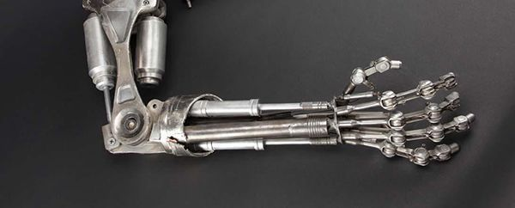

Utilizando las medidas de mi propio brazo diseñe uno similar

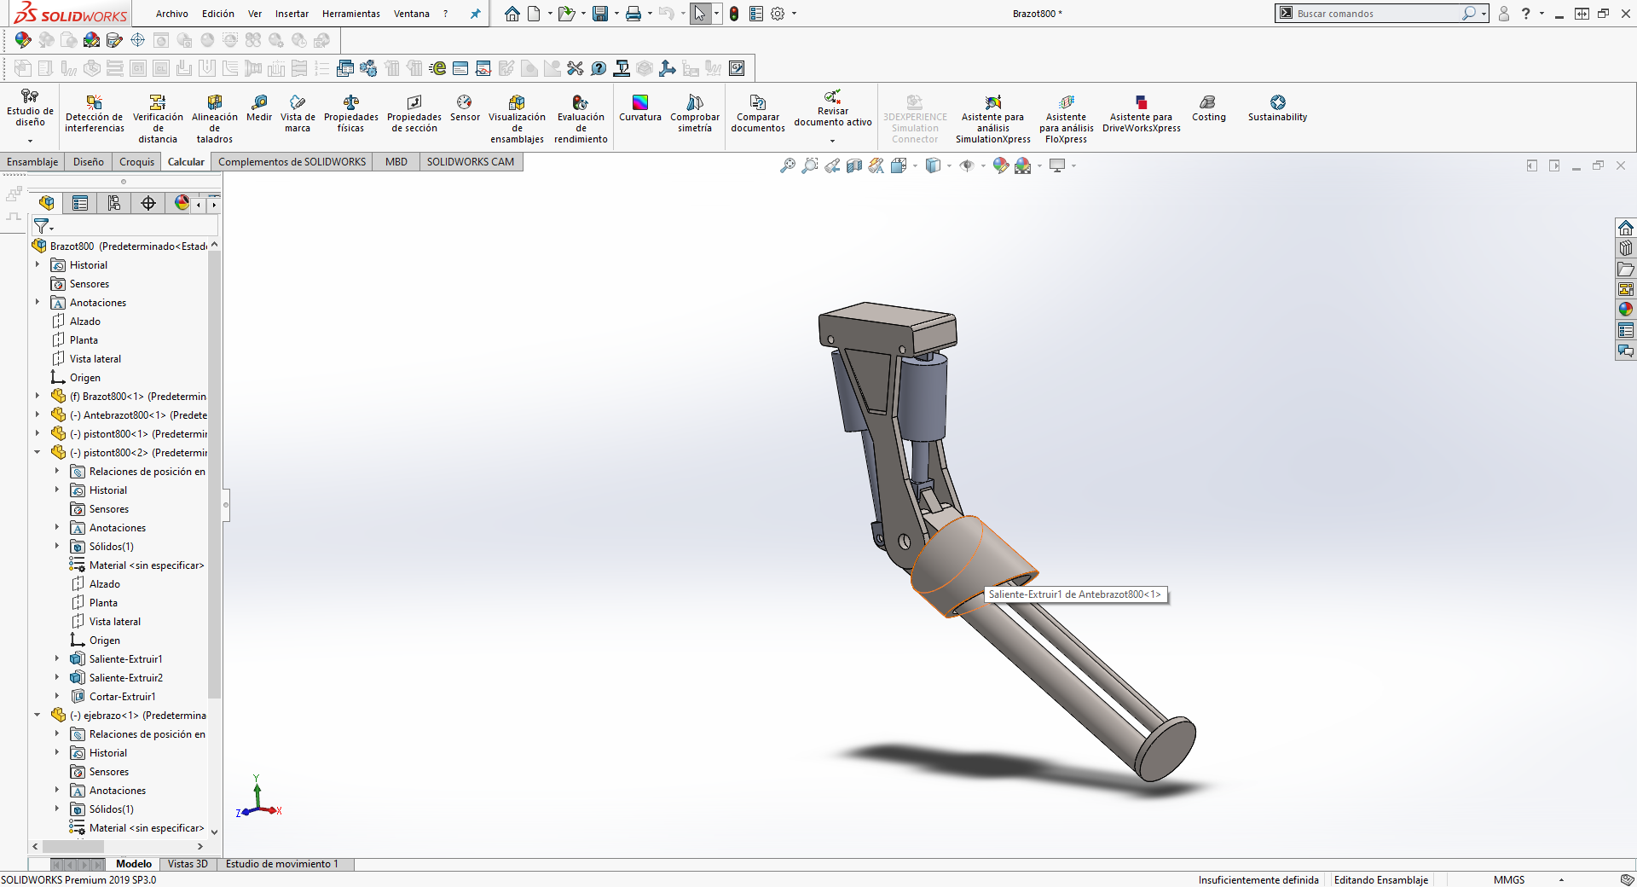

Creando los pistones y el material seleccionado fue una aleación de titanio para que corresponda un poco con la aleación del robot.

El brazo tiene las siguientes medidas

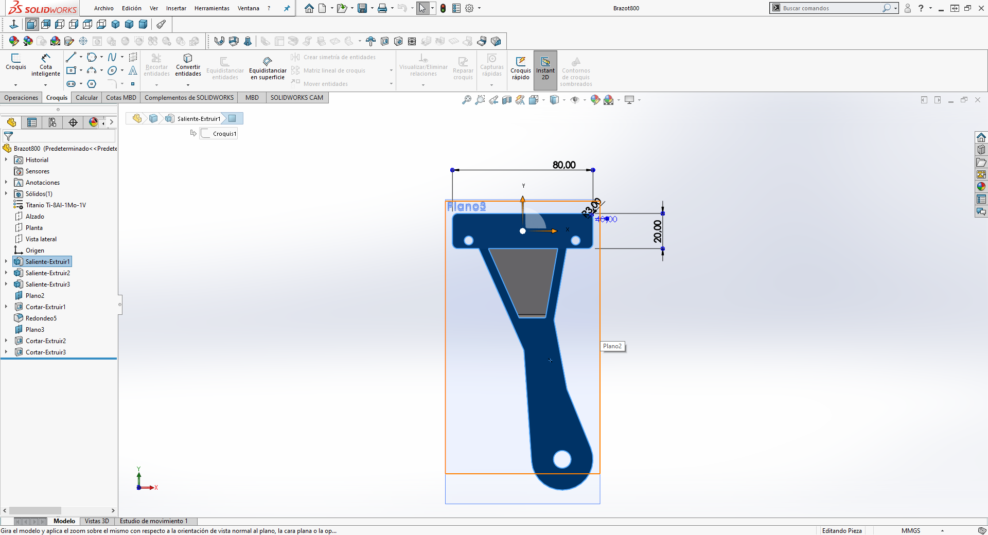

Y la distancia total del brazo es:

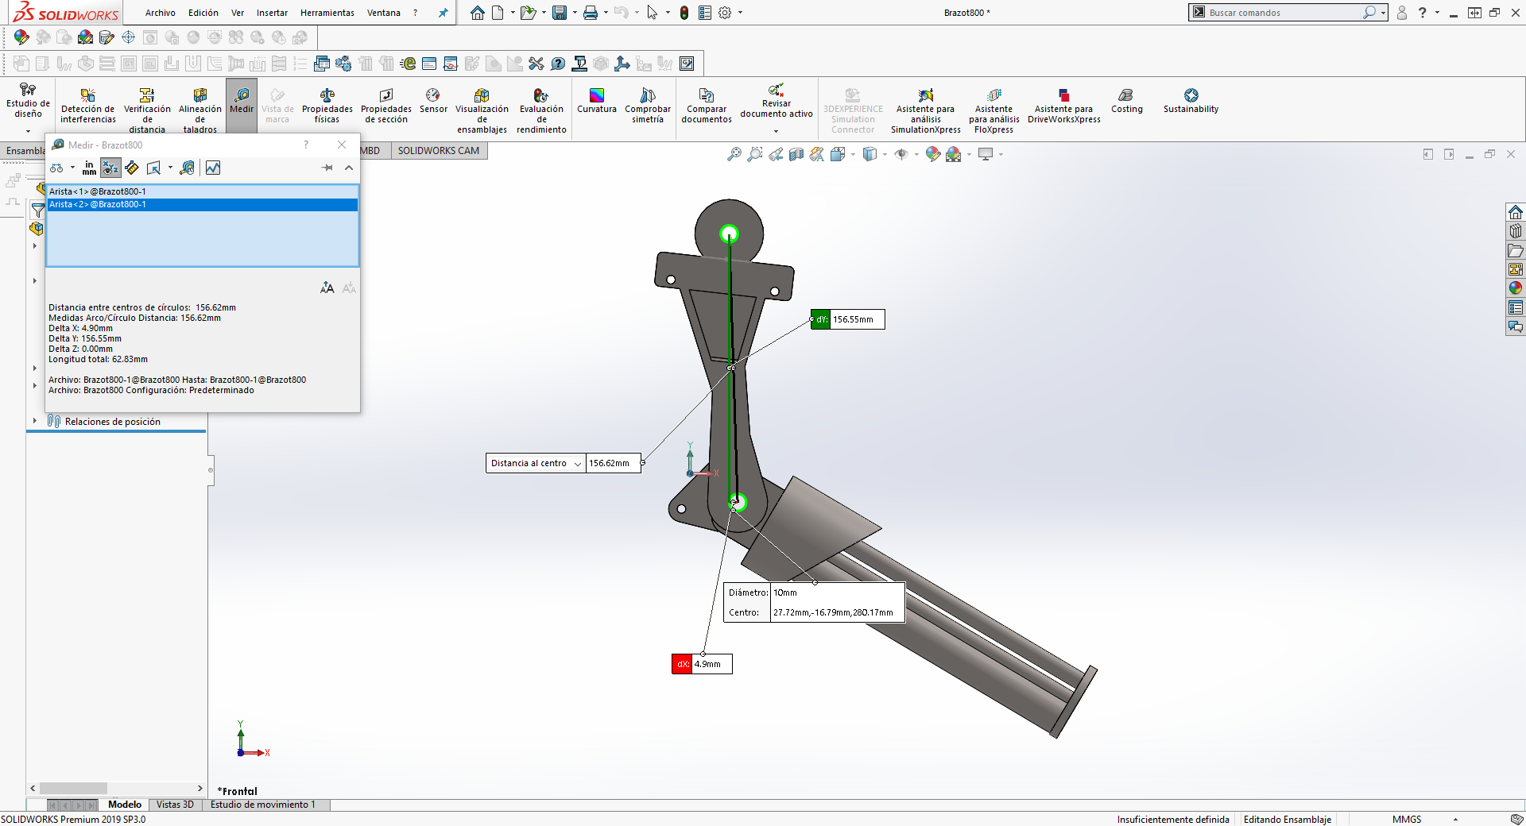

Siendo 156 mm la distancia del brazo con una distancia al centro de masa de 35.36mm

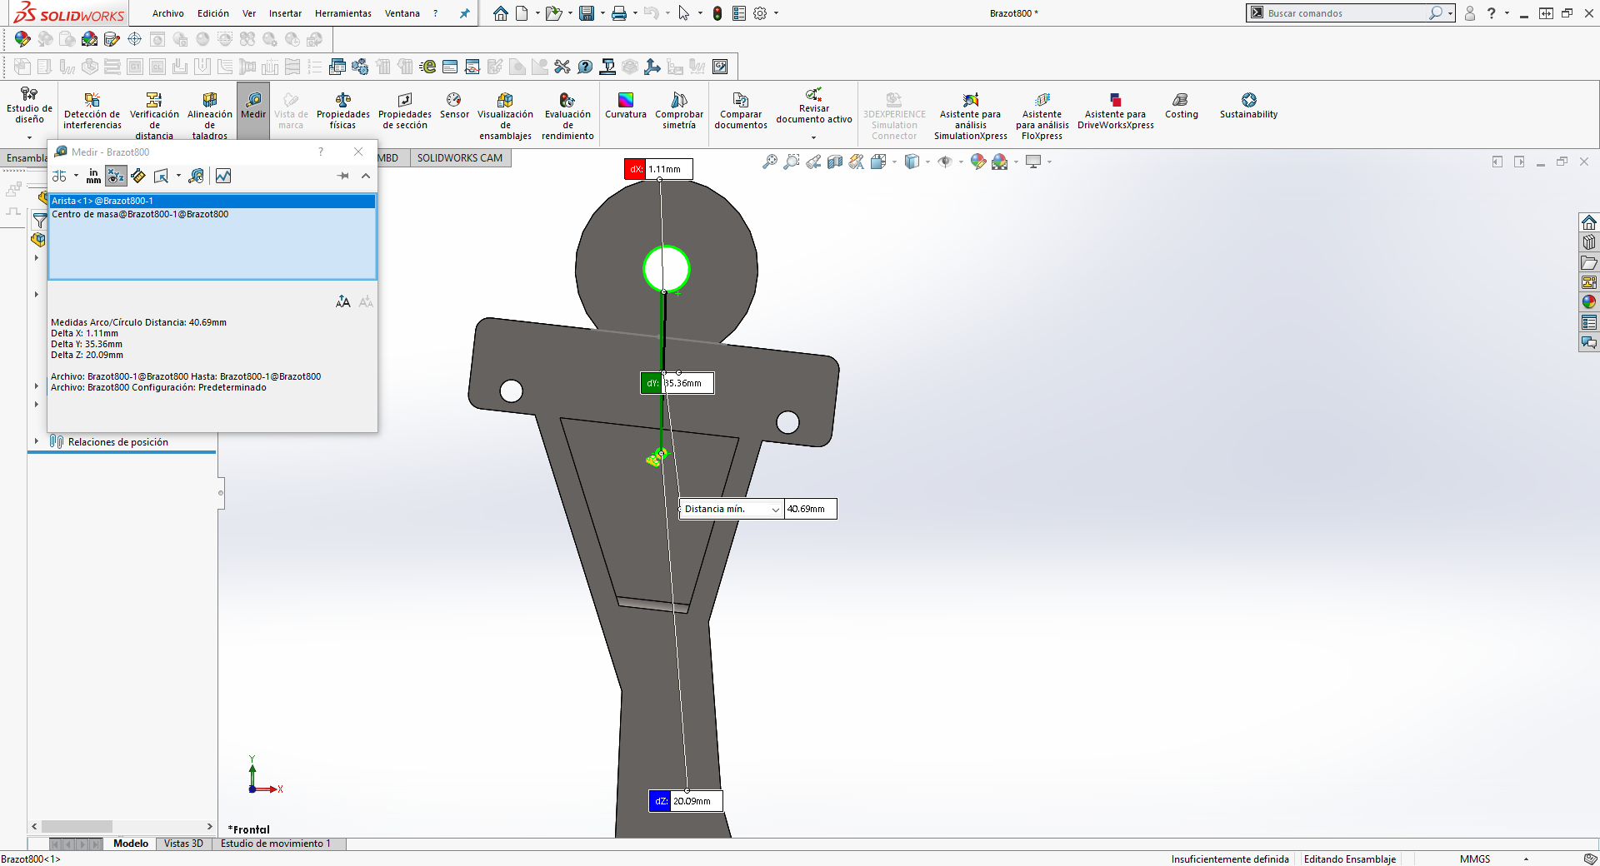

Para el antebrazo se diseñó como si tuviera los pistones neumáticos, pero están solidos sin movimiento.

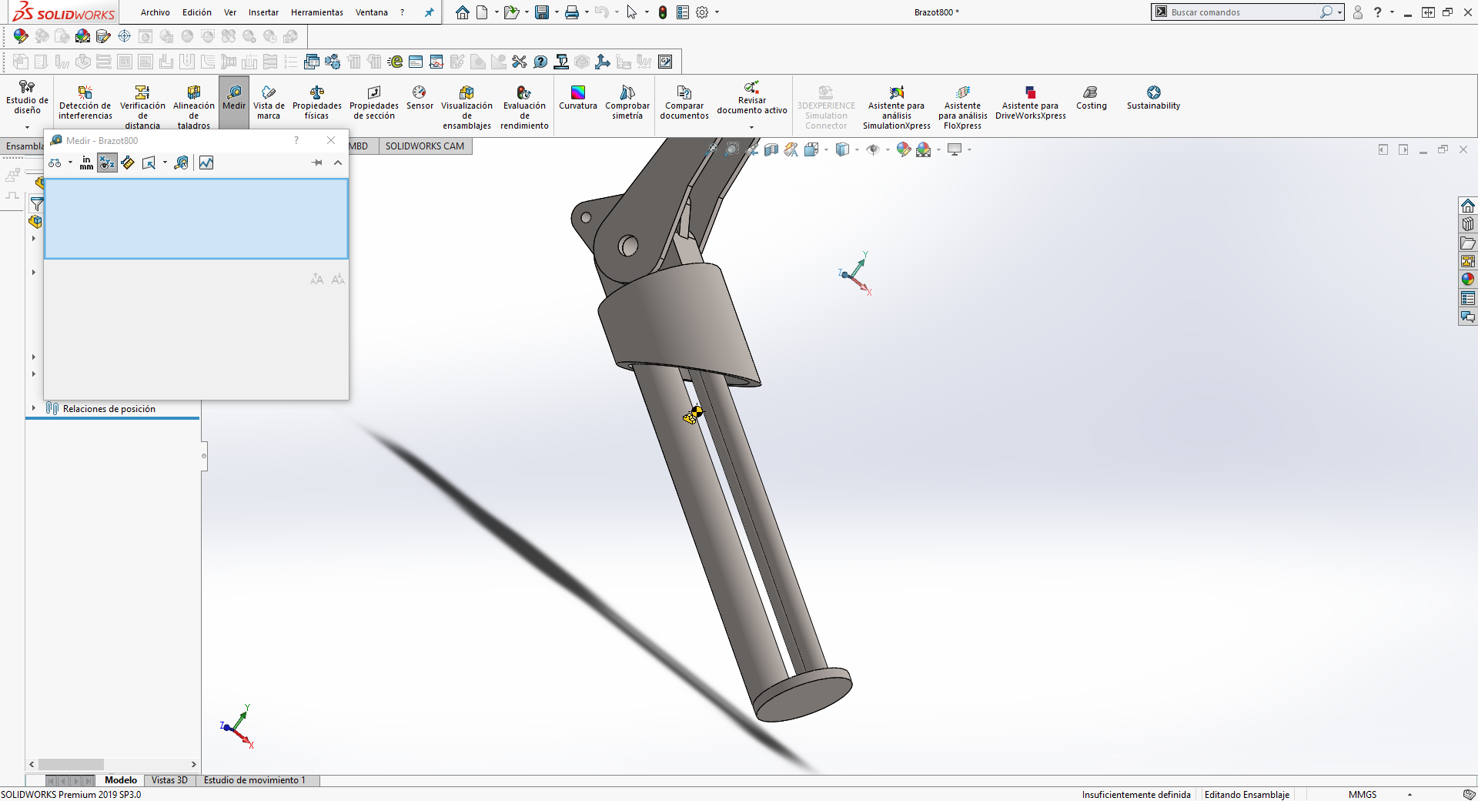

La distancia al centro de masa es de 230.49 mm

Los parámetros se obtuvieron directamente de solidworks por cada elemento por las propiedades físicas

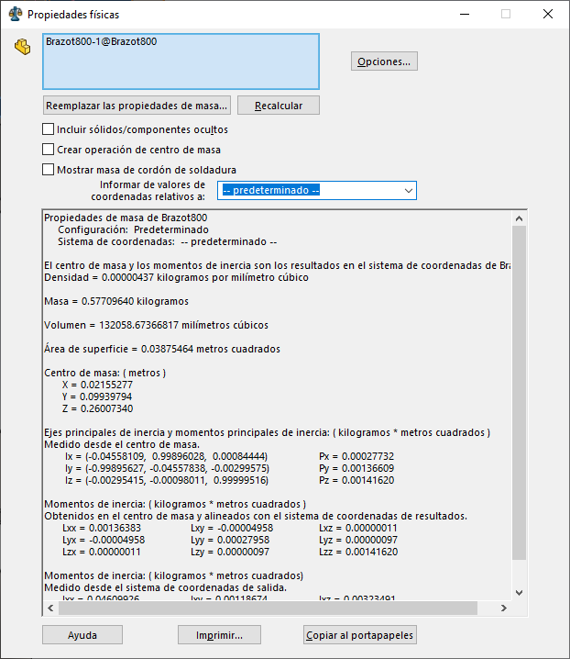

# Diseño de la trayectoria

Se eligió una figura paramétrica parecida a una estrella, en este caso la mas sencilla de tres puntas con ecuaciones paramétricas se intento dibujar la dignidad, pero no dio tiempo las ecuaciones paramétricas se encuentran en el repositorio:

<https://github.com/xDzohlx/Controldesistemasroboticos/blob/master/Proyecto/Trayectoria.m>

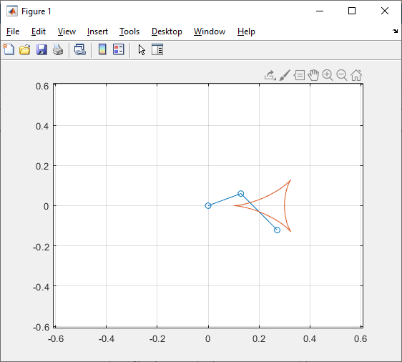

# Validación del robot

Ya con el modelo dinámico, se construyó el siguiente diagrama a bloques, se le agrego a la planta el controlador, la cinemática inversa y la trayectoria.

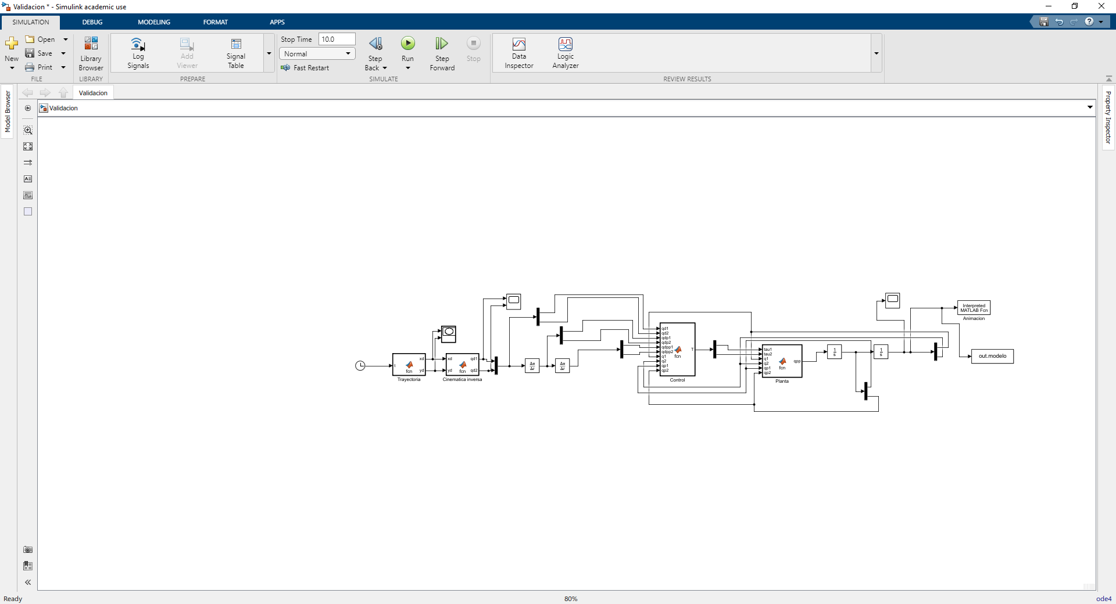

El código de la planta, el controlador, la cinemática inversa y la trayectoria se encuentran respectivamente en los siguientes enlaces.

<https://github.com/xDzohlx/Controldesistemasroboticos/blob/master/Proyecto/Planta.m>

<https://github.com/xDzohlx/Controldesistemasroboticos/blob/master/Proyecto/Control.m>

<https://github.com/xDzohlx/Controldesistemasroboticos/blob/master/Proyecto/Cinematicainversa.m>

<https://github.com/xDzohlx/Controldesistemasroboticos/blob/master/Proyecto/Trayectoria.m>

Los parámetros utilizados fueron los siguientes:

m1=0.43453;

l1=141.8/1e3;

lc1=39.164/1e3;

I1=0.00105681;

b1=0.04;

m2= 0.83963;

l2=230.49/1e3;

lc2=80.93/1e3;

I2=0.00481309;

b2=0.002;

Para los coeficientes de fricción se seleccionaron los coeficientes de fricción mas altos y mas bajos de una articulación humana, los demás parámetros fueron obtenidos por las propiedades físicas del material de solidworks

# Esquema de control

Los controladores que se probaron fueron el proporcional derivativo con precompensación

Y con el control de par calculado

Como se ha dicho este control toma en cuenta la dinamia del sistema y este dado por:

Ambos controladores son convenientes porque contemplan la dinámica del modelo mejorando su control sin tener que aumentar demasiado las ganancias.

# Resultados

Con control de par calculado con ganancias de

kp1=20;kp2=15;

kd1=12;kd2=10;

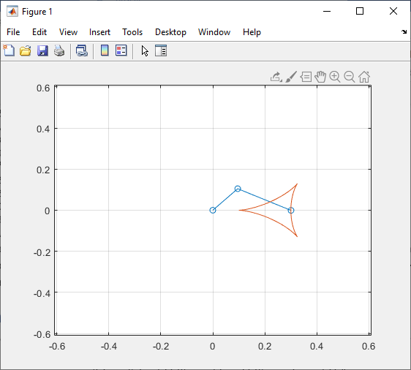

Posición de ambos eslabones

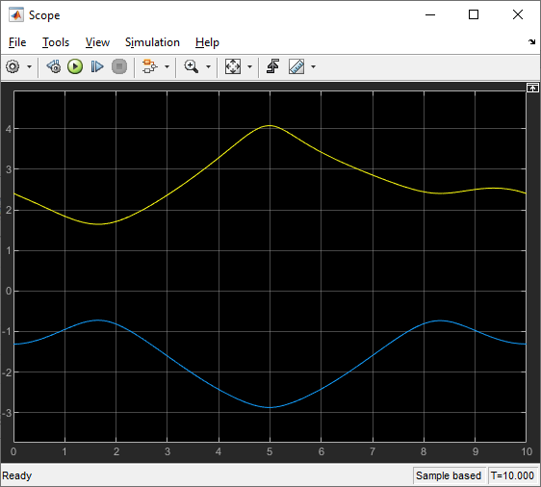

Seguimiento de trayectoria por parte del modelo

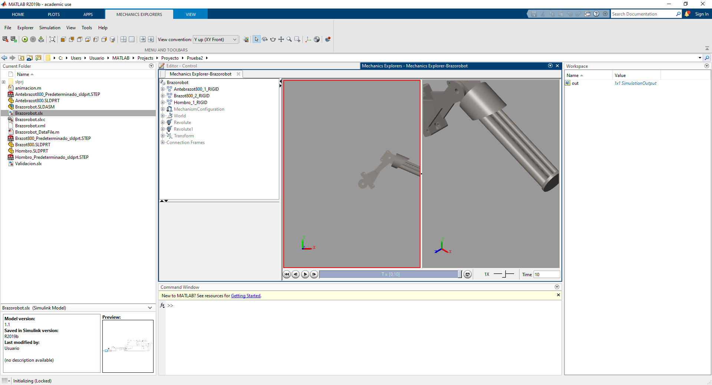

Posición de ambos eslabones por parte del modelo diseñado en solidworks

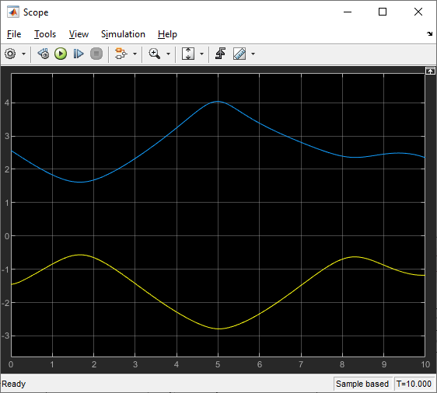

Modelo dinámico con control de par calculado en el eslabón 1 con

kp1=20;kp2=15;

kd1=12;kd2=10;

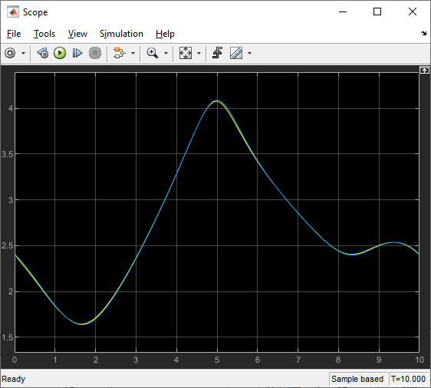

Par calculado del modelo dinámico del eslabón 2

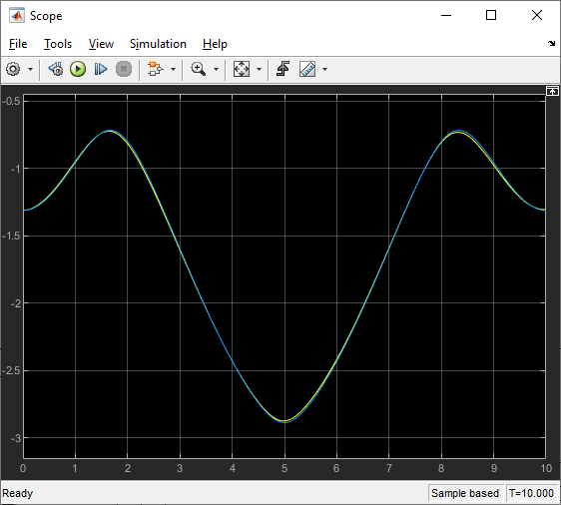

Con control de par calculado con modelo de solidworks

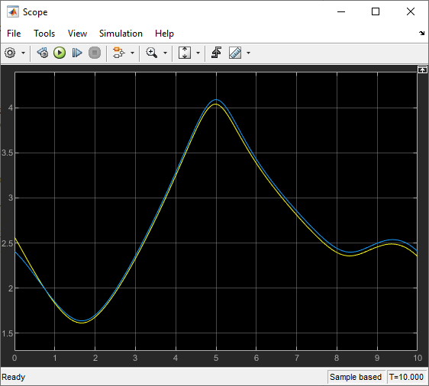

Eslabón 2

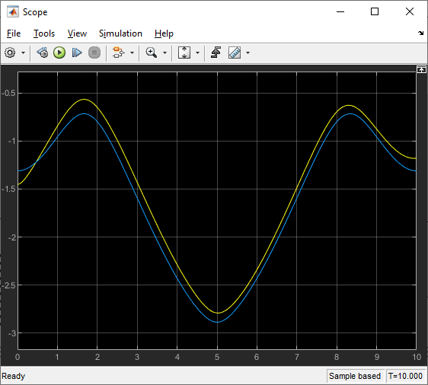

Control PD con precompensación del modelo dinámico

Eslabón 1

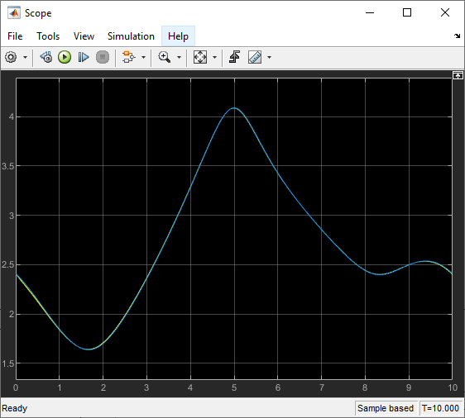

Eslabón 2

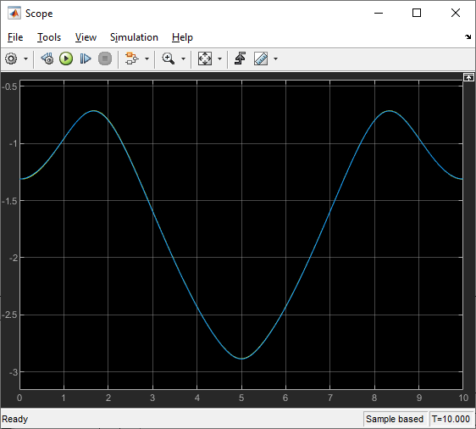

Con control PD con precompensación del modelo de solidworks

Kp,kd=0.5

Eslabón 1

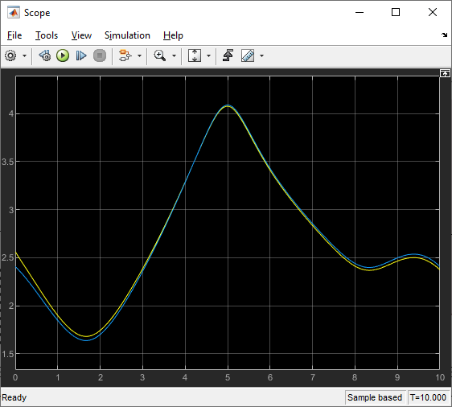

Eslabón 2

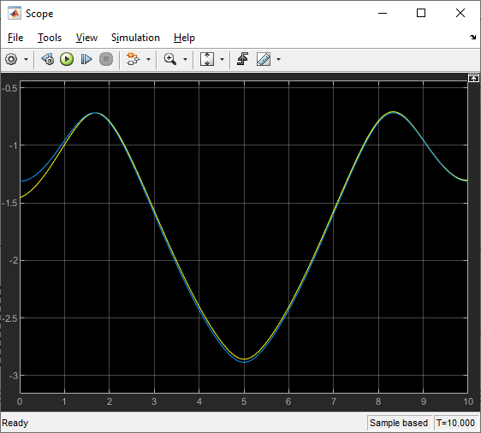

El modelo por su construcción en solidworks contenía errores de posicionamiento y orientación en ambos eslabones, esto provocaba errores y los errores no eran exactamente pi/2 o valores de pi sino cercanos por alguna razón desconocida, aun así se encontraron y estos offset se agregaron en la retroalimentación para evitar errores y una revoluta estaba invertida por lo que ser invirtieron entradas y salidas. El offset solo afecta a la salida mas no a la entrada. El offset era 3 y 1.42 radianes.

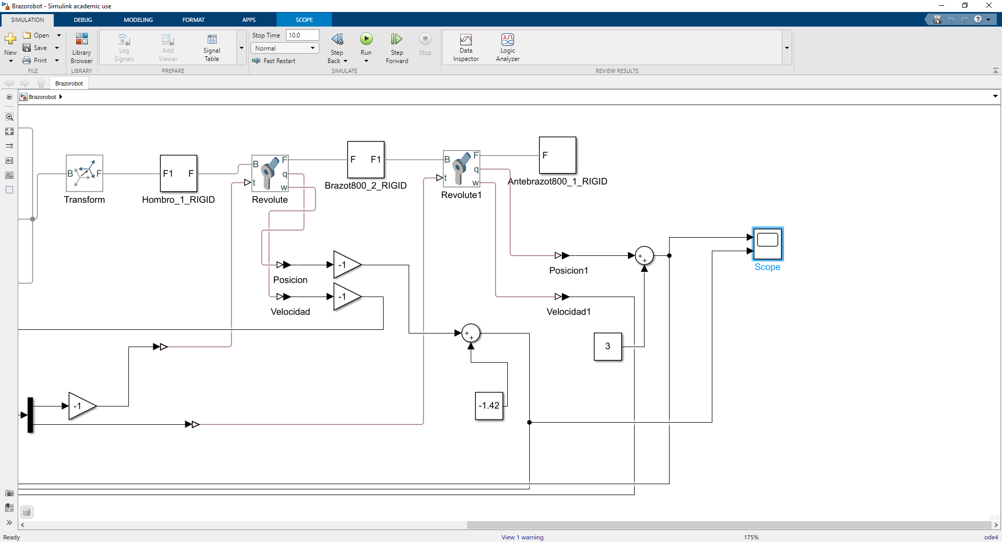

# Conclusiones

Con este proyecto se aplico todo lo visto en la materia, se tubo que diseñar desde la base el robot de dos grados de libertad. El diseño de este igual influyo en la dinámica un poco, aunque solo sea en los parámetros estos hacían que el controlador funcionara de formas completamente diferentes. Al principio no sabía si podía resolver el problema del controlador PD con precompensación porque aun con coeficientes unitarios no funcionaba del todo y de hecho funciono mejor que el control de par calculado. El error que se tiene es porque el brazo no es completamente recto tal vez es por eso el offset de uno de los eslabones, pero no explica el offset del otro eslabón. Este error podría cometerse en la fabricación física del robot y por la respuesta que veo de ambos controladores si se tuviera que construir de forma física elegiría el PD con precompensación al ser el que mejor respondió a tener parámetros diferentes sin embargo es el más difícil de ajustar al desestabilizarse como ganancias unitarias o mayores. Dependiendo la aplicación sería el controlador.

# Bibliografía

|  |  |
| --- | --- |
| [1] | V. S. a. A. L. R. Kelly, Control of Robot Manipulators in Joint Space, Londres: Springer, 2005. |
| [2] | F. d. robotica, Antonio barrientos, Luis Felipe, Calos Balaguer, Rafel, Madrid: Concepcion Fernandez Madird, 1997. |
| [3] | J. J. Craig, Robótica, Ciudad de Mexico: Pearson, 2006. |
| [4] | F. R. Cortes, Robotica Control de Robots Manipuladores, Ciudad de Mexico: Alfaomega, 2011. |